«Секреты выбора профессии»
Выбор профессии – сложный и ответственный шаг в жизни каждого человека. От продуманного выбора профессии во многом зависит будущая судьба. Правильно выбрать профессию – значит найти свое место в жизни.

Кто я?
В поисках ответа на вопрос «Кто я?» мы сравниваем себя с другими людьми (родителями, друзьями, знакомыми, героями литературных произведений и т.п.). Путем сравнения увиденных в другом человеке качеств со своими, происходит процесс самопознания, узнавания, выделения собственного «Я». Таким образом, познавая людей, мы познаем себя.

Многообразие мира профессий
В мире насчитывается более 10 тысяч профессий, включая специальности, специализации, квалификации – свыше 50 тысяч. Действительно, целое море возможностей и вариантов! В современном обществе можешь найти приложение всем своим силам, реализовать себя.

При выборе профессии необходимо
учитывать факторы:
Как выбрать профессию?
Определитесь, что хотите именно вы.
Забудьте про желания родителей, предложения друзей составить им компанию, престиж того или иного вида деятельности.
Составьте собственные приоритеты:
- какие ваши цели в жизни;
-есть ли самая главная мечта;
- ваши сильные и слабые стороны;
- что поможет вам в достижении желаемого и что может помешать.
Подготовка к поступлению должна начаться задолго до самого поступления. В этом вам может помочь консультация специалиста по профориентации, у которого Вы получите профессиограмму любой профессии и сопоставите свои возможности с необходимыми требованиями. (Профессиограмма – это документ, в котором описаны особенности профессии или специальности). Используйте, как можно больше источников информации о профессии, включая родителей и знакомых, СМИ, интернет-ресурсы.
Выбирая профессию, следует знать ее содержание, плюсы и минусы будущей работы. Для получения более объективной информации полезны встречи с несколькими специалистами этой профессии.

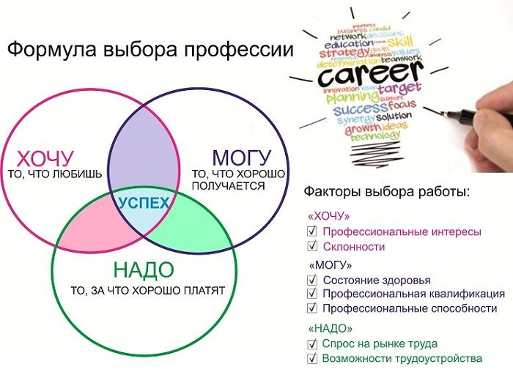
Советы школьникам по профориентации
- Выбор профессии – не минутное дело, оно может оказаться самым трудным выбором в твоей жизни.
- Постарайся не поддаваться на уговоры родителей стать непременно юристом или врачом. Ты можешь стать самым несчастливым юристом на свете.
- Подумай, чем бы хотелось заниматься именно тебе. Обязательно размышляй над тем, как осуществить свою мечту. Не останавливайся на мысли: «Я буду бизнесменом, у меня будет сотовый телефон и мерседес!».
- Не старайся поступать туда, куда хотят поступить твои друзья. Поверь, ты найдешь себе новых друзей, тем более что вам интересно;
- Разузнай больше о той профессии, какую хочется тебе выбрать. Если это возможно, побывай в том месте, где, как ты предполагаешь, тебе придется работать впоследствии, поговори с людьми, которые уже занимаются этим делом.
- Отдавай себе отчет, что решение не может быть абсолютным и что в любое время в твоей жизни могут произойти перемены.
- Попробуй протестироваться у психолога школы. Тесты могут помочь выбрать правильное направление.
- Постарайся не заблуждаться по поводу своих возможностей. Лучше осознавать свои реальные силы, чем падать с высоты которую наметил, но не осилил.
- Не поддавайся чувству страха- это нормальное состояние, которое испытывают все люди перед выбором.
- Иногда полезно начинать свою карьеру с практики, а не с теории. Например, многие удачливые врачи начинали работать медсестрами или медбратами.
- Постарайся обратить особое внимание на те предметы, которые необходимы для поступления в выбранное учебное заведение.
- Не откладывай на завтра то, что можно узнать все: как поступают, как учатся, как устраиваются работать псоле окончания обучения. Это поможет сложиться представлению о том, что делать дальше.
- Старайся участвовать во внеклассных мероприятиях - это поможет тебе научиться в коллективе.

